ВВЕДЕНИЕ

Необходимость разработки туристского паспорта муниципального образования Рыбинский район Красноярского края обусловлена возможностью развития туристской сферы обслуживания на данной территории, необходимостью создания координирующей системы для эффективного управления межотраслевым комплексом, способным запустить развитие таких отраслей экономики муниципального образования как (гостиничный бизнес, общественное питание, торговля, спорт и экскурсионная деятельность, производство и торговля сувенирной продукцией и др.).
Паспортизация позволит раскрыть туристский потенциал муниципального образования Рыбинского района. Привлечь инвестиции для развития туристской инфраструктуры, возрождения объектов культурного и природного наследия территории, получить дополнительные возможности для пополнения доходной части муниципального бюджета.

Общее определение

Туристский паспорт муниципального образования (ТПМО) - унифицированная единая форма представления информации о туристских возможностях муниципального образования.
- Унифицированный туристский паспорт
Рыбинского района

- Общие сведения о территории

  - Общая информация
    - Общие сведения о территории
Название муниципального образования: Рыбинский район Красноярского края.
Районный центр: город Заозерный.
Население районного центра: 10271 чел. на 01 января 2015 года
Расстояние от Москвы до районного центра: 4270 км.
Удаленность от краевого центра – г. Красноярска: 147 км.
Площадь территории: 3506 тыс. кв. км.
Статус: муниципальный район.
Дата образования: 4 апреля 1924 г.

Герб Рыбинского района Красноярского края

 | ОПИСАНИЕ ГЕРБА  «В лазоревом поле серебряная щука в столб, продетая сквозь три золотых башенных короны, каждая о трех видимых зубцах с серебряными бойницами и с муровкой того же металла».

ОБОСНОВАНИЕ СИМВОЛИКИ ГЕРБА РЫБИНСКОГО РАЙОНА
Освоение Рыбинской земли русскими началось в XVII веке. Активному заселению земель способствовало постройка в XVIII веке Сибирско-Московского тракта. При строительстве ямщицких станций, было основано и поселение Рыбинское на реке Рыбной.
В геральдике особым уважением пользуются говорящие гербы, фигуры которых указывают на имя владельца. В гербе Рыбинского района название отражено основной фигурой: серебряной рыбой – щукой. Синим цветом подчеркивается особая роль водных ресурсов в жизни населения района, которая видна даже по названиям населенных пунктов – Рыбинское, Большие Ключи, Заозерный.
Три геральдические городские короны, сквозь которые продета щука, символизируют три самостоятельных города, находящихся в границах района: Зеленогорск, Бородино и Заозерный (в отечественной геральдике золотая башенная корона, венчая щит, указывает на статус города).
Щука в геральдике – символ силы, уверенности, скорости.
Серебро – символ чистоты, благородства, мира, сотрудничества.
Золото в геральдике символизирует прочность, стабильность, интеллект, великодушие.
Голубой цвет в геральдике – символ красоты, безупречности, возвышенных устремлений, добродетели.
Таким образом, герб по своему содержанию един и гармоничен.
АВТОРСКАЯ ГРУППА
Идея герба – Константин Моченов (Химки), обоснование символики – Кирилл Переходенко (Конаково), художник – Оксана Фефелова (Балашиха), компьютерный дизайн – Оксана Афанасьева (Москва). Утвержден решением Районного Совета депутатов от 03.03.2006 № 3-19р. Внесен в Государственный геральдический регистр Российской Федерации под № 2282.
Численность населения: 34427 человек, в том числе городского – 18599 человек (54,0%) и сельского – 15828 человек (46,0%), превышение численности городского населения над сельским составило на начало 2010 года 17,5%. Естественная убыль населения составила 118 человек (0,34% от общей численности постоянного населения), миграционная убыль составила 12 человек.
Численность мужчин на начало 2010 года составляла 15773 человека (45,8%), женщин – 18654 человека (54,2%), превышение женщин над мужчинами составило на начало 2010 года 18,3%.
Численность населения района в возрасте моложе трудоспособного составляет 19,1%, в трудоспособном возрасте – 59,7%,в возрасте старше трудоспособного – 21,2%.
По состоянию на начало 2015 года численность населения района уменьшилась и составила 31384 человека.

1.1.2. Маркетинговая информация о территории

Территория Рыбинского района Красноярского края в основном расположена в степной и лесостепной зоне. На его территории нет сплошной полосы лесостепи, она имеет островное распространение. Обширные безлесные пространства с луговой растительностью чередуются с лесом из берез и осин.

1.1.3.Историческая справка

Первые поселения на территории Рыбинского района появились с началом устройства Московско-Сибирского тракта. Новопоселенцы шли из Красноярска (братья Коноваловы основали в 1747 году с. Рыбинское), из Канского острога и из бассейна реки Усолки.
В 1827 году солдатами Семеновского полка, сосланными в Сибирь навечно, было основано село Бородинское. Основная же масса сел и деревень Рыбинской волости появилась за счет военных поселений 1830-х переселенцев из западных губерний империи в конце XIX-начала XX веков, а также в годы столыпинской аграрной реформы. Период столыпинских реформ был благоприятен для жителей Рыбинской волости.
В 1911 году в Рыбинском открылась первая в Енисейской губернии школа (после Октябрьской революции – школа крестьянской молодежи, с 1932 года сельхозтехникум), в 1912 году при ней – питомник крупного рогатого скота. В этом же году департамент земледелия создал в Рыбинской волости 2 рассадника йоркширской породы свиней. Весть об Октябрьской революции дошла до Рыбинской волости 11 ноября 1917 года. Установление Советской власти здесь контролировал комиссар Сургуладзе С. К., который в годы Гражданской войны из жителей Рыбинской и Уярской волостей создал партизанский отряд, влившийся в июне 1918 года в армию Кравченко-Щетинкина. В годы Великой Отечественной войны на фронт ушло 8700 рыбинцев, 4101 из них не вернулось. Численность населения Рыбинского района (без городов) устойчиво снижалась с 1959 по 1979 год, когда в районе насчитывалось 33,0 и 24,3 тыс. жителей. Эта тенденция приостановилась в 1980-90-е года за счет некоторого механического прироста (в частности на станции Саянская).
С 1991 года интенсивность положительной миграции населения возросла, однако с 1992 года началась естественная убыль населения, поскольку рождаемость сократилась к 1995 году на ¼, а смертность на эту же величину возросла (коэффициент на 1000 жителей в 1994 г. – 10,8 и 16,5, естественная убыль – 5,7 (в крае – 4,6)). Сельское население размещено по территории Рыбинского района относительно равномерно. На правобережье Кана постоянные населенные пункты отсутствуют.
ГОРОД ЗАОЗЕРНЫЙ (краткая история)
В 1694 году местное население обнаружило соляные ключи, и в том же году была открыта соляная варница.
В 1776 году на эти земли пришли поселенцы из прихода Троицкого Усолья за 200 верст из Тасеевской волости, где находился Троицкий солеваренный завод, с целью добывать слюду для окон церквей и монастырей Тобольских и Московских палат, откуда и пошло название слобода Троицко-Заозерная. От первых поселенцев Романа Амосова, Семена Климова, Исая Дресвянских поступило прошение Варлааму – епископу Тобольскому и Сибирскому, отправленное 9 августа 1776 года «О причислении из прихода Троицкого Усолья в приход Красноярского заказа Рыбинского села к церкви Петропавловской».
В 1934 году село Троицко-Заозерное было переименовано в рабочий поселок Заозерный, а в 1948 году в город Заозерный.
ГОРОД БОРОДИНО (краткая история)
Поселок получил название «Бородино» от имени близлежащего с. Бородино, одного из 22 казенных поселений, основанных в 1827 году губернатором А. П. Степановым. Село было названо «Бородино» в честь знаменитого Бородинского сражения в Отечественную войну 1812 года.
В 1830 году в с. Бородино при рытье колодца был обнаружен бурый уголь, а в конце XIX века при прокладке Транссибирской магистрали и близ разъезда Ирша.
В 1884 году Ирша-Бородинское угольное месторождение получило широкую огласку. Для разведки месторождения были командированы горные десятники, которые произвели также осмотр угля на р. Ирше.
В 1895 году в с. Бородино и Заозерном производил горно-геологические работы уральский инженер Федосеев.
В 1905 году разведочные работы и картирование угольных месторождений и отводов произвел горный техник В. П. Косованов. Он застолбил в районе Ирши 8 горных отводов угольных площадей. Был выявлен основной пласт – «Бородинский» мощностью в 20 м. Капитальная разведка Ирша-Бородинского угольного месторождения была произведена в 1929-1953 гг. Начало разработок ускорила Великая Отечественная война, когда в стране остро ощущалась нехватка топлива. ГКО по представлению Красноярского комитета ВКП(б) принимает решение о создании Ирша-Бородинского угольного разреза.
В 1944 году были проведены съемки территории, где должен был располагаться поселок угольщиков, в марте 1945 года формируется управление по строительству. После Победы на стройку усилился приток рабочих демобилизованных воинов. В августе 1949 года взрывом-выбросом был открыт первый угольный пласт, 29 декабря начата эксплуатация разреза. За первый год было добыто 350 тыс. тонн угля.
В 1950 году на разрезе работал один экскаватор, а добыча за год составляла всего 349 тыс. тонн.
В 1978 году вступил в эксплуатацию роторный комплекс-гигант ЭРШРД-5000, и в начале 1980-х годов разрез стал крупнейшим в России, а его уголь самым дешевым в стране. Добыча достигла 30 млн. тонн в год в 1992 году. В комплексе с разрезом действует разветвленная сеть строительно-ремонтных, энергетических и прочих служб этого сложного производства, социальная инфраструктура. На начало 1995 года в Бородино функционировало 9 партий, а по объему производства ему принадлежало 9-е место в крае. В связи с изменением социально-экономических условий добыча угля сократилась в 1995 году до 19 млн. тонн. Вместе с тем объективные предпосылки позволяют добывать здесь до 350 млн. тонн угля в год. Развитие Бородино и его «сердца» – разреза – связанно с общеэкономическими перспективами страны.
ГОРОД ЗЕЛЕНОГОРСК (краткая история)
Город основан на месте бывшей деревни Усть-Барги, первые упоминания о которой относятся к 1735 году.
В 1840-1850 годах на окраине села Барга был построен примитивный железоделательный завод.
В 1929 году в Усть-Баргу приходили ходоки из Вятских губ с целью подобрать место для переселения безземельных вятских крестьян, а с 1930 года деревня Усть-Барга, не имея пригодных для ведения сельского хозяйства земель, превращается в рабочий поселок.
15 октября 1955 года было принято постановление ЦК КПСС и СМ СССР о строительстве города, крупной ГРЭС и промышленных комплексов.
18 июля 1956 года произошла закладка дома, положившего начало города.
1957 год – начато строительство электрохимического завода (ЭХЗ).
1958 год – начато строительство ГРЭС-2.
- – открыт Дворец культуры.
1971 год – начато строительство ПО «Сибволокно».
1980 год – вступила в эксплуатацию первая очередь объединения «Сибволокно».
1980 год – открыт Красноярский электромеханический техникум.
1985 год – шахматный клуб «Каисса» по инициативе А. Е. Карпова, который присутствовал на открытии клуба вместе с летчиком-космонавтом СССР В. И. Севастьяновым.
1988 год – введено эксплуатацию здание филиала Красноярского политехнического института.
20 декабря 1989 года вышел в свет первый номер городской газеты «Панорама».
РЫБИНСКОЕ
Так сложилось, что старинное сибирское село, расположенное на Московском тракте, дало название Рыбинскому району, стало как бы его родоначальником. Это название район несет и сегодня, несмотря на то, что село Рыбинское уже давно не является районным центром.
Дата основания села Рыбинского считается 1734 год. Хорошее географическое расположение, добротные постройки, наличие волостного правления поставили Рыбинское в число населенных пунктов, отвечающих требованиям приема, размещения и распределения политических ссыльных.
Помнит Рыбинское и царственного гостя села, будущего императора Николая II, который в 1891 году, возвращаясь на родину из путешествия по восточным странам (Египет, Индия, Япония).
Прибыв в Енисейскую губернию, Николай Романов со свитой по пути в Красноярск останавливался в Канске, Больших Ключах и Рыбинском. В селе Рыбинском он обедал в доме купца Петра Моргунова.
Началась гражданская война. Наступал Колчак.
Всего из села Рыбинского ушло в партизаны 46 человек.
Победа Красной Армии, партизан под командованием Кравченко и Щетинкина, повстанцев в Красноярске положили конец колчаковщине. Наступила мирная жизнь. Началась работа по восстановлению разрушенных хозяйств. В эту работу активно включалась и молодежь.
Но недолго длилась мирная жизнь сельчан. Началась Великая Отечественная война. На фронт в годы войны из Рыбинского было призвано 575 человек. На полях сражений осталось лежать 214 рыбинцев, прах которых покоится не только в российской земле, но и на дорогах войны от Москвы до Берлина.
Пришедшее в упадок в период Великой Отечественной войны сельское хозяйство постепенно стало подниматься. Стали крепнуть колхозы.
Почти 200 лет село Рыбинское было центром волости, а затем района. И лишь в 1926 году районный центр переместился в село Троицко-Заозерное (позже город). Это было оправданно, так как Заозерный – это и железнодорожный узел, и, по сути, географический центр района.
БОЛЬШИЕ КЛЮЧИ
Большие Ключи – это второе после Рыбинского поселения, которое старше других сел и деревень Рыбинского района.
Большие Ключи были зарегистрированы в том же, 1734 году. Первоначально он было названо Ключевское, позднее стало называться Большие Ключи. Место это изобиловало родниками, которые в народе называют «ключи», отсюда пошло и название села.
В 30-е годы XX века в Больших Ключах, как и повсюду, началась коллективизация сельского хозяйства.
Новый виток успехов и славы пережили колхозники в семидесятые годы XX века.
Ныне в Больших Ключах уже нет той кипучей производственной и общественной жизни, а колхоз «Большеключинский» разделяет печальную участь большинства сел района.
УСПЕНКА
В 1893 году на территории нынешнего села Успенка было три заимки: Амосовка, Черкасовская и Калашникова. В каждой из них было 2-3 дома, и назывались они по фамилии проживающих там крестьян. В 1894 году прибыли переселенцы из Тульской и Тамбовской губерний, строиться начали у ручья Илиган. Сначала деревню назвали Илиган, однако тамбовские переселенцы предложили именовать деревню Успенка – в честь престольного праздника Успения Пресвятой Богородицы, который празднуется 15 августа (старый стиль).
До 1917 года в деревне было 105 домов и землянок, проживало 430 человек. Крестьяне имели в своем хозяйстве 220 лошадей, 4 жатки-самосброски, 10 конных молотилок, две водяные мельницы. Имелась школа, которая располагалась в частном доме Ивановых.
В1920 году был образован сельский Совет.
В 1961 году Успенка вошла в состав совхоза «Заозерновский» как отделение.
В 1941 году почти все взрослые мужчины села ушли на фронт, вернулись немногие.
В 1956-1959 годах началось строительство электрохимического завода в Красноярске-45 (ныне Зеленогорск), и на территорию Успенки с берегов бурного Кана была перенесена деревня Ильинка. Успенка обновилась – было построено 110 деревянных одноквартирных домов. В эти годы построены также баня, животноводческий городок, проведен водопровод в школу, больницу, жилые дома.
Вторая волна обновления Успенки пришлась на 1980-1982 годы. Сегодня развитие села замедлилось, АО «Успенское» переживает нелегкие времена.
АЛЕКСАНДРОВКА
В восьми километрах от районного центра (г. Заозерного) расположилось село Александровка. Происхождение названия села имеет две версии. Первая – от названия ручья, который значился на карте. Вторая – от фамилии хозяина заимки, на месте которой переселенцы начали строить свои дома. Его фамилия была Александр Александров.
Образовали село в 1894 году переселенцы из Полтавской и Черниговской губерний (Украина).
Село строилось и богатело. Трудолюбие переселенцев давало свои результаты. На Илигане сноровистые мужики поставили три водяных мельницы, в селе появился паровой двигатель, который крутил мельницу для размола зерна.
В 1928-1930 годах началась коллективизация, и на селе раскулачили более 30 семей. Начали создавать колхозы.
Началась война, в село стали приходить похоронки.
С войны не вернулись 133 александровца.
В селе 60 благоустроенных квартир, своя школа, детсад, магазины, медпункт.
НОВАЯ ПЕЧЕРА
Эстонское поселение в районе – Новая Печера – существует уже более ста лет. Название села не имеет ничего общего с известной всем рекой Печерой. Переселенцы из тех земель свое новое село в Сибири назвали Новой Печерой.
В 1913 году в селе была основана школа, ее основателем и первым учителем был бывший офицер царской армии Николай Александрович Самушенко.
Новая Печера – это четвертое отделение АО «Успенское». Многие годы подряд здесь занимались выращиванием маточного поголовья свиней, откормом свиней и молодняка крупного рогатого скота.
ПЕРЕЯСЛАВКА
История села Переяславки ведет свой отсчет с 90-х годов XIX века. Юг Канской лесостепи стал заселяться русскими позже северных районов края. А непосредственные причины, вызвавшие к жизни Переяславку, связаны с событиями после отмены крепостного права. С 1861 года оживилось переселенческое движение за Урал, в том числе в Енисейскую губернию. Тогда, в 1894 году, и возникло село Переяславка.
До образования колхозов в селе насчитывалось 450 дворов. Из них 100 дворов жили зажиточно, а 15 имели постоянных батраков.
В 1929 году в селе образовался первый колхоз «Победа», в который вошли 12 крестьянских дворов. В 1941 году, когда началась Великая Отечественная война, переяславцы не остались в стороне: 234 человека ушли на фронт, и из них вернулись только 87 человек.
И в наши дни Переяславка, наперекор всему, живет полноценной жизнью, не растеряла своих лучших традиций. На территории села находится Переяславский угольный разрез, где трудится большинство сельчан. В селе работают средняя школа, Дом культуры, сеть магазинов, детский сад.
НОВАЯ КАМАЛА
Новая Камала – достаточно известный населенный пункт Рыбинского района. Этим он обязан станции с одноименным названием, расположенной на Транссибе восточнее станции Заозерный. Первыми жителями Камалы были строители магистрали из ближайших сел: Коноплянки (Гмирянка), Амосовки, Ивановки, Спасовки, Воскресенки, Малой Камалы.
Первые пятилетки оставили свои отметины и в Камале: элеватор, МТС, больница, угольная шахта... Народ в 30-е годы XX века съезжался отовсюду. Самое оживленное место Камалы в те годы – вокзал. Поезда практически все останавливались: паровозам нужно было водой заправиться. Камала растянулась между двумя грядами холмов почти на 4 км. На одном из холмов построена школа.
НОВАЯ СОЛЯНКА
Название «Солянка» привезено переселенцами из Черниговской губернии (Украина). До основания Солянки на этой земле располагалось более 30 заимок, принадлежащих зажиточным крестьянам из с. Большие Ключи.
Самой первой организацией, которая начала работать на территории Солянки, была железная дорога. Царская железная дорога до 1906 года проходила через Ивановку и Спасовку. В 1931 году разъезд из Старой Славянки перенесли в Новую, и он стал называться станция Солянка. Первые дома начали строить в 1930 году.
В Солянке были не только зерносовхоз, но и опытная селекционная станция, позже реорганизованная в государственную селекционную станцию, а еще позднее – в Красноярский научно-исследовательский институт сельского хозяйства. Станция работала с зерновыми, зернобобовыми и многолетними травами. Проводилась селекция и семеноводческая работа с озимыми пшеницами, злаковыми и бобовыми многолетними травами.
В 1937 году станция имела 591 гектар посевной площади.
В 1956 году станция была реорганизована в Красноярский научно-исследовательский институт сельского хозяйства (КНИИСХ). Институт, который объединил малые опытнические учреждения – Казачинское опытное поле, Боготольское опытное поле и другие, стал первым крупным научно-исследовательским учреждением в нашем крае.
В 1977-1978 годах по решению крайкома КПСС институт перебазировался из Солянки в Красноярск.
После отъезда института из Солянки в хозяйстве оставили часть научных работников, а его переименовали в Солянскую сельскохозяйственную опытную станцию (СХОС), а позднее дали название – ОПХ «Солянское».
Сегодня ОПХ продолжает давать мясо и молоко, но главное – занимается производством и реализацией элитных семян, практически являясь единственным хозяйством во всем Красноярском крае, производящим элитные семена.

1.1.4.Географическое положение

Рыбинский район Красноярского края расположен на юго-востоке Северо-Азиатской части России. Граничит на севере с Сухобузимским и Канским районами, на юге — с Партизанским и Саянским районами, на западе — с Уярским районом, на юго-востоке — с Ирбейским районом.
Географическое положение Рыбинского района исключительно выгодно. Он расположен в 160-200 км к востоку от Красноярска на Транссибирской и Южносибирской железнодорожных магистралях и Московском тракте в степной и лесостепной Канско-Рыбинской котловине. На юге района от станции Саянской отходит ветка на Уяр, соединяющая Южсиб с Транссибом. Северная часть района пересекается судоходным Канном – притоком Енисея.

    - Климат

Климат в районе резко-континентальный. Зима суровая, средние температуры января составляют –19—21 °С, критические — от –45 до –52 °С. Лето преимущественно жаркое, солнечное, со средними температурами июля +19—25 °С, максимальные: +34—38 °С. Однако, климат мягче, чем в таежной зоне. Основная часть территории расположена в прохладном, умеренно-прохладном и умеренно-влажном подрайоне с большими годовыми и суточными амплитудами температуры. Среднегодовая температура воздуха наиболее холодных суток – 45°С. Температура воздуха наиболее холодной пятидневки – 40°С. Абсолютная минимальная – 50°С. Абсолютная максимальная + 36°С.Средняя суточная амплитуда температуры наиболее холодного месяца – 9,1°С; наиболее теплого: 12,3°С. Зима умеренно-суровая и продолжительная. Лето теплое, продолжается свыше двух месяцев. Безморозный период длится 177 дней, число дней с температурой 8° и менее – 240, 10° и менее – 257.

лето 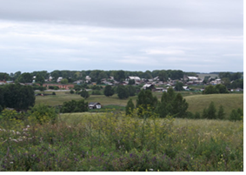 | 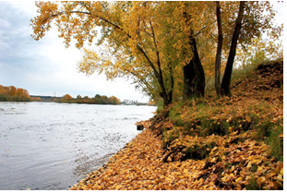  осень
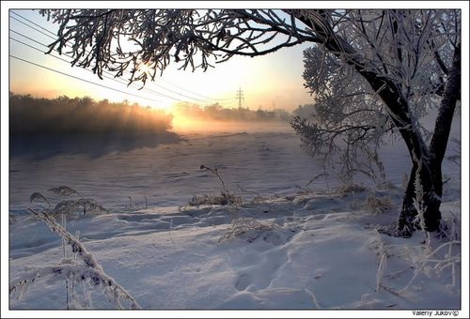  зима | 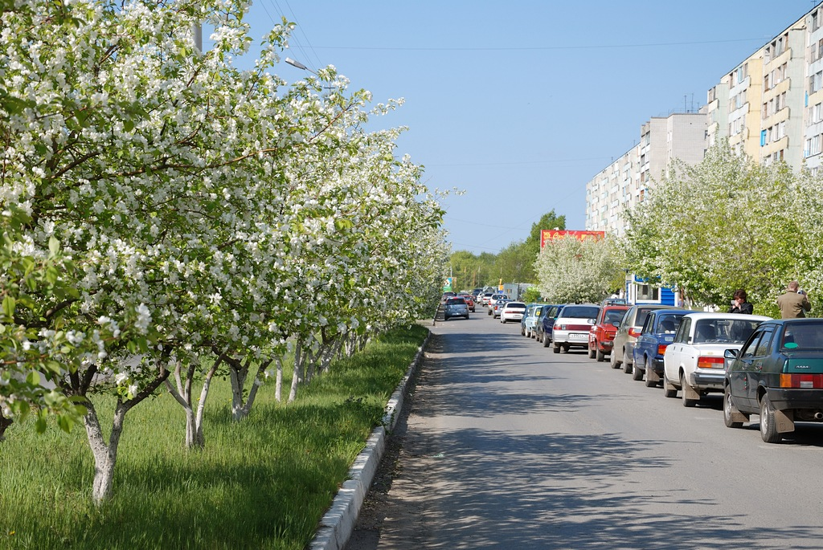  весна

Лесостепная зона активно осваивается человеком, ведется добыча угля, распаханы пашни. Проживают животные степной и лесной зон: волк, лисица, куропатки, мелкие грызуны: суслики, сурки, хорьки, ласки, а также ящерицы и змеи.
Относительная влажность воздуха характеризует степень насыщения воздуха водяным паром. В январе на большей части территории России происходит уменьшение относительной влажности с запада на восток. В Восточной Сибири она составляет — 71–77%. В июле распределение относительной влажности по территории России приобретает зональный характер, сходный с распределением температуры воздуха. В Восточной Сибири в этот период она составляет — 50–60%.

Средняя месячная относительная влажность воздуха наиболее теплого месяца – 72%, холодного месяца – 75%. Атмосферные осадки распределяются неравномерно. Снежный покров устанавливается в начале ноября и сходит к концу марта, в среднем имеет мощность 51 см. Максимум осадков приходится на лето. За апрель-октябрь выпадает 385 мм осадков, суточный максимум их – 63 мм. За ноябрь-март выпадает 156 мм.
В районе преимущественно дуют ветра северо-восточного, юго-западного и западного направлений с преобладанием юго-западного, а в летние месяцы – западного направления. Сильные ветра со скоростью 15 м/сек и более, количество которых незначительно, наблюдаются в осенне-зимне-весенний периоды. Средняя скорость ветра варьируется в пределах 2,6-4,8 м/сек. По ветровому режиму район благоприятный и для строительства, и для проживания. Число дней с сильным ветром – 30 дней в году. Наибольшее число их – в мае (7 дней). Характерным для данного района является большая повторяемость штилей, которая достигает 24%, летом число дней с безветренной погодой уменьшается до 11-16%.
В зимнее время года можно заниматься такими видами спорта как: катание на лыжах, коньках, санках. В летнее – рыболовство, охота, баскетбол, волейбол, футбол. Однако резкая смена среднесуточных температур делает время проведения данных занятий непродолжительным по времени и не систематическим.

1.1.6.Водные ресурсы, наличие рек, озёр

Основные гидроресурсы: р. Рыбная, р. Кан и притоки Кильчуг, Большая Авда, Малая Авда. Промысловые рыбы: щука, окунь, елец, сорога, ерш, пескарь.
Имеется водохранилище на р. Барга в п. Урал, глубина 4-4,5 м.
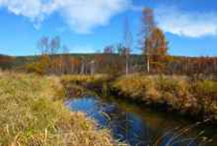
река Барга

РЕКА КАН протекает в основном в лесостепи. Она проходит через три района Красноярского края: Партизанский, Рыбинский, Уярский. В Рыбинском районе река протекает в лесной местности.

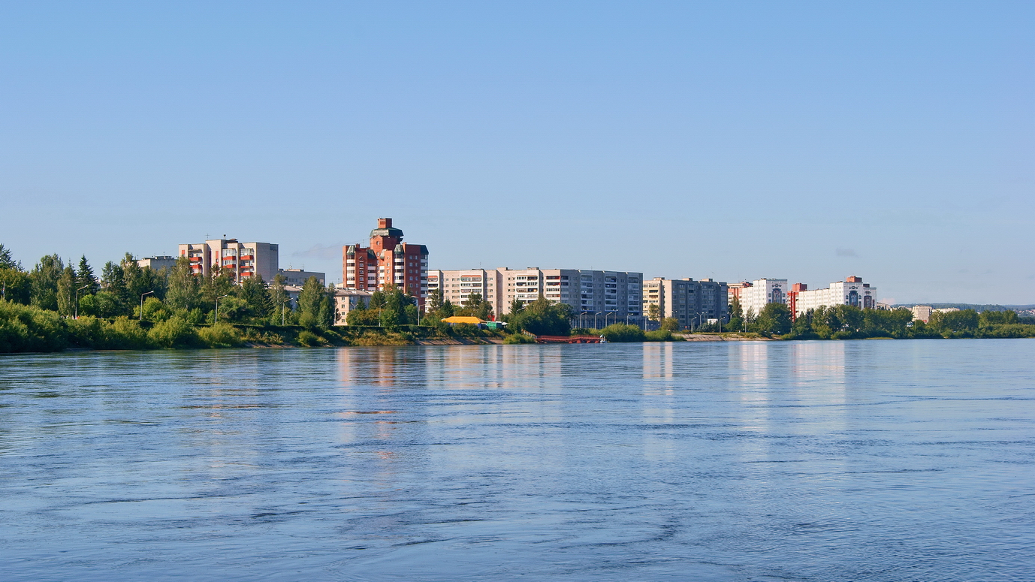

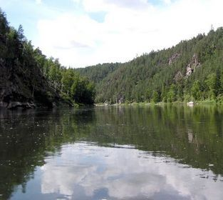

В Уярском районе врезается в горный массив Саянских островов, поросших дремучей тайгой. Река посещается многочисленными рыбаками-любителями. Высокая вода в реке Кан бывает в период весеннего таяния снегов: с начала мая до середины июня. Предпочтительно совершать сплав в этот период времени. Ширина на сплавном участке 80-200 м. Площадь бассейна 36900 кв. км. Средняя скорость течения реки 8-9 км/час в начале и середине сплавного участка, 3-4 км/час в конце его.

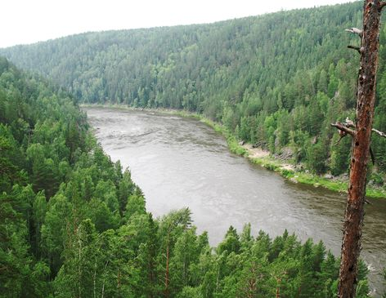

РЕКА РЫБНАЯ берет свое начало в Северо-Западной части Восточных Саян, являясь крупным притоком реки Кан, впадает в него слева. Питание реки дождевое и снеговое. Протяженность реки 290 км, протяженность сплавного участка 70 км. Площадь водосбора около 110 кв. км. Средняя скорость течения 6-7 км/час.

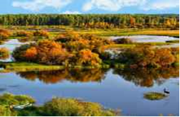

В начале сплавного участка река равнинная, спокойная, с песчаными берегами, поросшими тальником и черемухой. Скорость течения, на начальном участке, 4-5 км/час, а ширина 10-15 м. В середине сплавного участка река с серьезными препятствиями. По берегам появляются живописные скалы, часто встречаются шиверы, прижимы. Все пороги находятся на этом же участке реки.
В конце сплавного участка долина реки становится шире и перекаты встречаются редко. Характер реки спокойный, частые плесы, перед впадением в реку Кан – трехкилометровый подпор.

    - Органы власти в сфере туризма в Рыбинском районе


Сферой туризма в районе занимается Отдел по делам культуры, молодежи, физкультуры и спорта администрации Рыбинского района, в котором работает 2 специалиста: 1 главный специалист по молодежной политике, 1 – ведущий специалист и начальник отдела. Телефоны отдела:

8 (391 65) 2-14-90;
8 (391 65) 2-09-08.

    - Знаменитые уроженцы
ФИО и заслуги
Белинский Ефим Семенович – Герой Советского Союза, родился 25 марта 1925 года на станции Заозерной (ныне Рыбинский район Красноярского края). В 1936 году семья переехала на Советский рудник Северо-Енисейского района.
«... При форсировании р. Проня вражеским снарядом был разбит штурмовой понтонный мостик. Началось замешательство, переправа могла сорваться. Не теряя ни минуты, под артобстрелом противника с одним разведчиком тов. Белинский бросился в реку и быстро соединил разбитые мостки. Разорвавшимся вблизи снарядом был ранен, но не покинул поля боя до тех пор, пока мостик не был полностью восстановлен. Пехота успешно форсировала реку».
За этот подвиг младший лейтенант Ефим Белинский 4 августа 1944 года был награжден орденом Отечественной войны II степени.
В одном из боев был ранен командир батареи, и Белинский взял командование на себя. За умелое руководство батареей, за мужество и храбрость его наградили орденом Красной Звезды.
В конце 1944 года 43-я армия вышла на территорию Восточной Пруссии и завязала бои за прусский город-порт на Балтийском море Мемель (ныне г. Клайпеда, Республика Литва).
В декабре 1944 года советскому командованию потребовалось узнать систему гитлеровской обороны предместий и самого Мемеля — оплота германской агрессии в Прибалтике. Разведке была поставлена задача захватить контрольного пленного. Первым на задание вызвался командир взвода управления 133-го артиллерийского полка 32-й стрелковой дивизии лейтенант Белинский.
В 4.00 16 декабря 1944 года под покровом ночи Белинский с тремя разведчиками пробрался за передний край немецкой обороны. Будучи отрезан от основной группы, он вступил в неравный бой — один против восьми гитлеровцев, обеспечивая действия остальных разведчиков.
Когда по группе захвата открыл огонь пулемет и прижал на открытой местности, освещаемой ракетами, когда неминуемая смерть грозила всем бойцам, лейтенант Белинский, жертвуя собой, пополз вперед, через минное поле к немецкому ДЗОТу. Раненный, весь в крови, добрался он до ДЗОТа, бросил в амбразуру гранату и дал очередь из автомата. Пулемет умолк.
В это время начал работать второй пулемет. Белинский бросился к нему и закрыл амбразуру ДЗОТа своим телом. Горя желанием отомстить за своего командира, группа бросилась вперед, забросала пулемет и траншею гранатами, захватила пленных и отошла обратно, успешно выполнив задание.
Ефим Семенович Белинский похоронен в братской могиле в посёлке Кайряй в Литве.
Указом Президиума Верховного Совета СССР от 24 марта 1945 года за образцовое выполнение боевых заданий командования на фронте борьбы с немецкими захватчиками и проявленные при этом отвагу и геройство лейтенанту Ефиму Семеновичу Белинскому посмертно было присвоено звание Героя Советского Союза.
В поселке Северо-Енисейском герою установлен памятник. В поселковой школе, носящей его имя,— музей. 25 апреля 1967 года одной из улиц Советского района Красноярска было присвоено его имя.
Ефим Белинский родился 25 марта 1925 года на станции Заозерной (ныне Рыбинский район Красноярского края). В 1936 году семья переехала на Советский рудник Северо-Енисейского района.
Ефим Белинский родился 25 марта 1925 года на станции Заозерной (ныне Рыбинский район Красноярского края). В 1936 году семья переехала на Советский рудник Северо-Енисейского района.
Кузьмин Георгий Павлович Герой Советского Союза, Родился 21 апреля 1913 года в селе Нагорное ныне Саянского района Красноярского края.
Окончив семилетку в селе Рыбное, работал в колхозе, в 1930 был призван в ряды Красной Армии и направлен в Вольскую военную школу авиационных техников, по окончании которой с 1932 года служил авиатехником в Сибири и на Дальнем Востоке. Участник боёв на реке Халхин-Гол летом 1939 года. 22 июня 1941 года Георгий Кузьмин встретил в должности командира звена 161 истребительного авиаполка и уже 27 июня на истребителе И153 в шестом (за день!) вылете на прикрытие наземных войск в районе города Лепель (западнее Витебска) сбивает сначала Ю-87 ведущего группы вражеских бомбардировщиков, продолжает воздушный бой с истребителями прикрытия, атакует второй Ю87. Кончился боекомплект, и, не выходя из атаки Кузьмин идет на таран и бьет винтом по хвосту вражеского самолета. Второй «Юнкерс» был сбит и, врезавшись в землю, взорвался на собственных бомбах. Сам Кузьмин смог благополучно вернуться на свой аэродром на поврежденном самолете.
Удача не всегда сопутствовала пилоту: так, 19 ноября 1941 года в районе Ельца в воздушном бою с девяткой бомбардировщиков Ю-88 Кузьмин сбил два вражеских самолета, но и самолет Кузьмина после попадания снаряда загорелся, и пилот с большим трудом посадил горящий самолет на первой попавшейся ровной площадке. Раненный в ноги попал в плен, но смог совершить побег из лагеря военнопленных и почти месяц воевал в партизанском отряде. После возвращения из-за линии фронта в госпитале Кузьмину ампутировали ступню левой и треть ступни правой ноги (последствия ранения и обморожения). Но мужественный летчик научился ходить в специальной обуви и твердо решил вернуться в строй. Мало того, — добившись разрешения на полеты, освоил современные скоростные истребители МиГ-3, Як-7, Ла-5, Як-1, американскую «Аэрокобру».
И снова в бой! С лета 1942 года Кузьмин — летчик 274 ИАП. А уже 5 июля 1942 года командир 274 ИАП капитан Мякушев в представлении заместителя командира эскадрильи капитана Кузьмина к ордену Ленина пишет:
«... За период с 9 июня по 5 июля 1942 года на самолете Як-1 имеет 42 боевых вылета. Вел 13 воздушных боев. Сбил 7 самолетов противника. На самолете МиГ-3 имеет 29 боевых вылетов и 2 сбитых самолета противника».
По неизвестным теперь уже причинам командующий 2-й воздушной армией генерал Красовский понизил ранг награды и капитан Кузьмин приказом по войскам Воронежского фронта № 035 от 14.08.1942 года был награжден орденом Красного Знамени.
С ноября 1942 года капитан Кузьмин — командир эскадрильи 239 ИАП 235-й истребительной авиадивизии 8й воздушной армии.
Дальше был Сталинградский и Южный фронты, воздушные бои, сбитые самолеты противника, потери друзей.
К февралю 1943 года под Сталинградом капитан Кузьмин совершил 270 боевых вылетов, в 90 воздушных боях сбил лично 15 и в группе — 6 самолетов противника. 10 февраля 1943 года командир 239 ИАП майор Курочкин представил командира эскадрильи капитана Георгия Павловича Кузьмина к присвоению звания Героя Советского Союза. Все вышестоящие инстанции согласились с мнением командира полка и Указом Президиума Верховного Совета СССР от 28 апреля 1943 г. капитану Кузьмину было присвоено звание Героя Советского Союза с вручением ордена Ленина и медали «Золотая Звезда».
С мая 1943 года Георгий Павлович уже в звании гвардии майора и в должности помощника командира полка по воздушно-стрелковой службе воевал в 9-м Гвардейском истребительном авиаполку.
18 августа 1943 года — в День Воздушного Флота СССР боевой вылет майора Кузьмина оказался последним. В этот день гвардейцы несколько раз поднимались в воздух. При сопровождении штурмовиков гвардии майор Кузьмин, будучи ведомым у командира полка в воздушном бою, прикрывая командира, сбил вражеский истребитель, но и сам был подбит. Летчик пытался дотянуть до линии фронта, но мотор заглох и ему пришлось выброситься с парашютом. К сожалению шелковый купол парашюта загорелся и гвардии майор Кузьмин погиб. Окончательные результаты боевой деятельности летчика-героя: 280 боевых вылетов, около 100 воздушных боев, лично сбитых самолетов противника — 19, в составе группы — 4

В память о Георгии Павловиче Кузьмине на родной земле в селе Рыбное установлен бюст, его именем названа улица в городе Заозерном Красноярского края, где установлена мемориальная доска, и его имя присвоено школе, в которой он учился (Рыбинская средняя школа). «Красноярским Маресьевым» называют прославленного лётчика-аса Георгия Павловича Кузьмина благодарные земляки.
Туруханов Георгий Иосифович- Герой Советского Союза, Георгий Туруханов родился 7 декабря 1914 года в деревне Кильчук (сейчас Рыбинский район Красноярского края) в семье крестьянина. Окончил начальную школу, трудился в колхозе. 29 августа 1941 года Удерейским РВК Красноярского края был призван в Красную Армию. На фронте с января 1942 года. Воевал на Волховском и Ленинградском фронтах.
«3 февраля в боях в районе деревни Село по железнодорожной линии Дно—Ленинград старшина Туруханов проявил исключительные образцы мужества и геройства. На протяжении 3-х дней противник стремился выбить наши части, освободить железную дорогу. Тов. Туруханов, будучи командиром 1-го отделения, с горсткой храбрецов отбил 6 атак противника, превосходящего в несколько раз численностью, при этом нанёс врагу большой урон. Только убитыми немцы оставили на поле боя 70 человек. Лично тов. Туруханов убил 30 немцев. В период первой атаки, при поддержке станковых и крупнокалиберных зенитных пулемётов противник пытался уничтожить группу, возглавляемую тов. Турухановым. Последний, при отражении этой атаки с явным превосходством, обратился к своим товарищам по оружию с призывом: «Стойко будем драться, ни шагу назад!» и, подпустив противника на 2530 метров стал в упор расстреливать наступающую немецкую пехоту. Враг не выдержал и, не ожидая такого мощного упорного сопротивления небольшой группы, залёг. Но с фланга противник открыл по нашим позициям ураганный огонь из станкового пулемёта. Ряды наших воинов стали быстро редеть. Старшина Туруханов, пренебрегая жизнью, будучи легко ранен, незаметно подполз к станковому пулемёту и противотанковой гранатой уничтожил пулемётный расчёт противника. Первая атака благодаря геройскому поступку старшины Туруханова была отбита. Враг неистовствовал. За первой неудавшейся атакой последовала вторая, третья, четвёртая, пятая и шестая. И все атаки противника горсткой оставшихся храбрецов были отбиты. Последнюю, шестую атаку старшина Туруханов отбивал один, будучи тяжело раненным. В этой атаке принимало участие до 100 фашистов. Старшина Туруханов вновь подполз к установленному пулемёту и опять противотанковой гранатой уничтожил его. Тем самым спас десятки жизней бойцов и офицеров, ведущих бой на соседнем участке. Были и моменты единоборства. Когда противник подходил вплотную к позициям Туруханова, последний гранатами уничтожал противника.
Наконец, на опушке леса появился немецкий танк. Артиллеристы, из-за отсутствия снарядов не смогли отразить атаку танка. Туруханов, видя такое положение, собрав последние силы, берёт последнюю оставшуюся у него противотанковую гранату, и с лозунгом: «За Родину! За Сталина! Не пропущу гада!», имея к этому времени 10 ранений, подполз к полотну железной дороги и стал ожидать подходящий танк. На расстоянии 810 метров тов. Туруханов встаёт во весь рост и кидает гранату. Танк взрывается, но вместе с ним героически погибает и старшина Туруханов».
Указом Президиума Верховного Совета СССР от 5 октября 1944 года за образцовое выполнение заданий командования и проявленные мужество и героизм в боях с немецко-фашистскими захватчиками старшине Туруханову Георгию Иосифовичу было присвоено звание Героя Советского Союза посмертно.
Похоронен Георгий Иосифович Туруханов в братской могиле в деревне Малые Торошковичи Новгородской области. Навечно зачислен в списки воинской части. Его именем названы улица в городе Заозёрный Красноярского края и школа в селе Чуриново Рыбинского района.
    - Транспортная инфраструктура. Авиационный транспорт.

На территории района гражданских аэропортов федерального, регионального и местного значения нет.

    - Транспортная инфраструктура. Автомобильный транспорт

Из общей сети районных автодорог местного значения протяженностью 302,8км на 01 января 2013 года 43,8 километра дорог (14,5%) не соответствовали нормативным требованиям по ровности, прочности, сцепным характеристикам покрытия и нуждаются в незамедлительном ремонте.
Имеется существенный разрыв в качественных показателях между транспортно-эксплуатационными показателями региональных и межмуниципальных автомобильных дорог и сетью автомобильных дорог, обеспечивающих преимущественно социальные потребности района. Неудовлетворительные потребительские свойства последних сдерживают социально-экономическое развитие села, являются причиной неуправляемой и неэффективной миграции сельского населения в инфраструктурно-обеспеченные территории.
Протяженность сети муниципальных автодорог в районе практически сопоставима с сетью дорог общего пользования регионального и межмуниципального значения. При этом муниципальные образования Рыбинского района не располагают необходимыми финансовыми ресурсами не только для строительства и реконструкции, но и для обеспечения комплекса работ по содержанию автодорог и их ремонту.
В районе действует 1 автотранспортное предприятие, предоставляющее свои услуги жителям:
Компания ГП КК "Заозёрновское АТП ". Она Образована и зарегистрирована 16 мая 2002. Государственная регистрация осуществлена: Администрация г.Заозерного Красноярского края. Должность руководителя компании: Директор. Обязанности исполняет Агарин Валерий Александрович. Местонахождение предприятия: 663960, Край Красноярский, Город Заозерный, Улица Прохорова, 77. Контактные телефоны: 20001.
1.1.11. Транспортная инфраструктура. Водный транспорт.
На территории района водный транспорт отсутствует
1.1.12. Транспортная инфраструктура. Железнодорожный транспорт.
Железнодорожное сообщение: обеспечено прохождением по территории района двух железнодорожных дорог: Транссибирская железнодорожная магистраль и Абаканская железная дорога. Наличие железнодорожного вокзала в административном центре муниципального образования г. Заозерном.
Адрес вокзала: Красноярский край, Рыбинский район, г. Заозерный, ул. Вок-зальная, 28

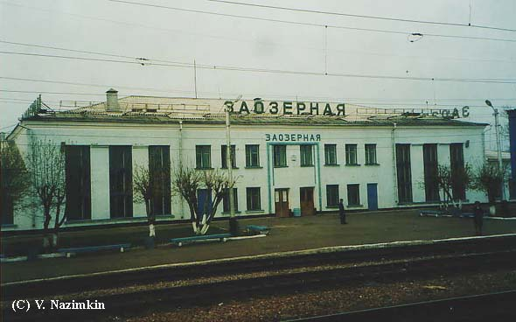

1.1.13. Общественные организации и объединения в сфере туризма - отсутствуют
1.1.14. Туристско-информационные центр
Название | Адрес | Ведомственная принадлежность | Контактная информация
нет | нет | нет | нет
1.1.15. Количество сотрудников туристских предприятий и % имеющих профильное туристское образование (если имеются) отсутствуют
1.1.16. Образовательные учреждения, подготавливающие специалистов в сфере туризм
Наименование образовательной организации | Место расположения, адрес | Ф.И.О. директора,  контактная информация | Дисциплины | Количество выпускников
нет | нет | нет | нет | нет
1.1.17. Муниципальная нормативно-правовая база, регламентирующая туристско-рекреационную деятельность, в т. ч. предприятий малого и среднего бизнеса - отсутствует
1.1.18. Приоритетные виды туризма в регионе – деловые поездки
1.1.19. Перспективные виды туризма в регионе нет
1.1.20. Символика нет
1.1.21. Основные «бренды» территории нет
1.1.22. Основные виды сувенирной продукции, которую можно рекомендовать гостям территории.
Сувенирная продукция из рогоза, глиняная игрушка, куклы, картины, изделия из бисера.
1. 1.23. Туристская сувенирная продукция прямого назначения, включая народные художественные промыслы продукция местных производств, используемая в качестве сувенирной в связи с эксклюзивностью её или её качества (т.н. неспецифические сувениры)
Туристская сувенирная продукция прямого назначения, включая народные художественные промыслы, продукция местных производств, используемая в качестве сувенирной в связи с эксклюзивностью её или её качества (т.н. неспецифические сувениры) в Рыбинском районе отсутствует.
1. 1.24. Выставочная деятельность
На территории Рыбинского района туристские выставки не проводятся.
1. 1.25. Участие в федеральных, региональных государственных программах и проектах в сфере туризма.
Участие не принимается в связи с отсутствием туристской деятельности.
1. 1.26. Информационные туристские ресурсы территории. Рекламные материалы по территории, рекламно-информационные издания о территории, сайты о территории, видеоматериалы.
Рекламных материалов по территории, рекламно-информационных изданий о территории, сайтов о территории, видеоматериалов нет в связи в связи с отсутствием туристской деятельности.
1. 1.27. Мероприятия по продвижению территории.
Наименование мероприятия  (информационные туры, выставки, ярмарки, фестивали, конференции, мастер-классы, совещания по развитию туризма и т.д.) | Дата | Место проведения | Количество посетителей
нет | нет | нет | нет

1.1.28. Программы продвижения территории
Отсутствуют в связи в связи с отсутствием туристской деятельности.

1. 2. Дополнительная информация о территории
1. 2.1. Этнический состав населения
Этнический состав населения региона представлен 111 национальностями. Наиболее крупные этнические группы - русские, украинцы, казахи, татары, мордва, чуваши, белорусы, немцы и армяне.
1.2.2. Административно-территориальное устройство.
Административно-территориальное устройство района включает 17поселений . Административный центр г.Заозерный. Крупные поселения ; г.Заозерный, пос. Саянский, пос.Урал, с.Новая Солянка.
1.2.3. Природно-лечебные ресурсы
Природно-лечебные ресурсы в Рыбинском районе отсутствуют.
1. 2.4. Флора
леса занимают площадь – 143556 га, пашня – 104 тыс. га, сенокосы – 11847 га, пастбища – 24527 га, залежи – 1684 га. Преобладающими древесными породами являются сосна и береза, в роли примеси выступает кедр, осина, ель, лиственница, пихта. Подлесок средней густоты и включает ольху, рябину, иву, черемуху. Травянистый ярус в основном включает осоку, хвощ, багульник, костянику, папоротник-орляк, грибы, ягоды.
1. 2.5. Фауна
Представлена – лисица обыкновенная, бурый медведь, соболь, обыкновенная белка, заяц-беляк, косуля, лось, утка-кряква, чирок-свистунок, шилохвость, широконоска, серая утка, тетерев-глухарь, рябчик, бекас, кряква.
1. 2.6. Состояние окружающей среды
Данные отсутствуют.
1.2.7. Экскурсионное обслуживание. Реестр экскурсоводов
ФИО | Фото | Контактные данные | Стаж работы | Знание иностранных языков | Специализация | Принадлежность  (частный/  туроператор)
нет | нет | нет | нет | нет | нет | нет

2. Объекты туристского притяжения
2.1. Общее описание инфраструктуры туризма
2.1.1. Общие данные о памятниках и объектах туристского притяжения
2.1.2. Сведения об объектов туристской инфраструктуры
Гостиницы и аналогичные средства размещения | Специализированные средства размещения |  |  |  | Иные коллективные средства размещения |  |  | Предпри-  ятия общест-  венного питания | Муници-  пальных зон отдыха (парково-  рекреацион-ные зоны)
Гостиницы и аналогичные средства размещения | Санаторно-курортные средства размещения | Специализированные средства размещения для отдыха и организации досуга | Средства размещения для отдыха, оздоровления и организации досуга детей и юношества | Туристские специализированные средства размещения | Капсульные отели, апартаменты таймшера, кондоминимумы и т.п. | Хостелы; общежития, меблированные комнаты, апартаменты | Индивидуальные средства размещения (жилые дома) | Предпри-  ятия общест-  венного питания | Муници-  пальных зон отдыха (парково-  рекреацион-ные зоны)
0 | 0 | МБУ «КЦСОН» | Краевое государственное автономное учреждение «Комплексный центр социального обслуживания» «Жарки» | 0 | 0 | 0 | 0 | Кафе «Фортуна»,  ООО «Уралочка» | 0
2.1.3. Памятники, исторические здания и сооружения
2.1.4. Музеи, музеи-заповедники, выставочные залы
Наименование объекта | Ведомственная принадлежность | Автотранспортная доступность | Адрес | Контакты | Наличие сувенирной и другой продукции музея (выставки)
МБУК «Музей истории города Заозерного | муниципальный | Автобусное сообщение, личный транспорт | 663960 г.Заозерный, ул.40 лет Октября,33 | 8(391)65 2 15 35 | нет
МБУК «Музей истории Рыбинского района» | муниципальный | Автобусное сообщение, личный транспорт | 663970 Красноярский край Рыбинский р-н, с.Рыбное, ул. Трактовая,17 | 8391(65) 64 1 15 | нет
2.1.5. Усадьбы и усадебные комплексы, религиозные объекты, Объекты паломничества и религиозного туризма - нет
2.1.6. Религиозные объекты, объекты паломничества и религиозного туризма – нет

2.1.7. Объекты природно-заповедного фонда
Название | Место  нахождение | Ко нтакты | Описание  (площадь, дата создания, особенности) | Доступность объекта (автотранспортная доступность, наличие указателей и туристской навигации) | Возможность их посещения организованными группами и неорганизованными туристами
Рыбинский бор | Рыбинский район | ГУ «Дирекция по ООПТ» | памятник природы краевого значения 200,0 гектаров | Автобус, личный транспорт | ограничения
Гмирянский бор | Рыбинский район | ГУ «Дирекция по ООПТ» | памятник природы краевого значения 200,0 гектаров | Автобус, личный транспорт | ограничения
2.1.8. Пляжные зоны, места отдыха населения
Географическое расположение пляжа (название гидрологического объекта (моря, реки, озера, водохранилища) | Населенный пункт | Название пляжа (собственник) | Продолжительность купального сезона (дни) | Протяженность пляжа (м) | Тип пляжа - общего доступа или ограниченного (лечебные) доступа | Наличие спасательной службы (да/нет) | Наличие медицинской службы (да/нет) | Наличие детской зоны купания – оборудованного участка акватории с глубиной до 1,2 м (да/нет) | Наличие опасных природных процессов: размыв береговой линии, оползни, осыпи и др.) (указать) | Обустройство пляжей
 |  |  |  |  |  |  |  |  |  | Туалеты (ед) | Кабинки для переодевания (ед) | Наличие пляжных зонтов, шезлонгов, пешеходных дорожек (настилов) и др.) (перечислить) | Наличие душа, душа для ног, фонтанов с питьевой водой и др. | Наличие буйковых границ зоны купания (да/нет) | Наличие кафе /ресторанов/ передвижных буфетов (ед) | Наличие спортивных зон и детских площадок (перечислить) | Наличие зон отдыха и купания  для инвалидов (да/нет) | Наличие парковки (количество машиномест)
0 | 0 | 0 | 0 | 0 | 0 | 0 | 0 | 0 | 0 | 0 | 0 | 0 | 0 | 0 | 0 | 0 | 0 | 0
2.1.9. Охотничье-рыболовные объекты - нет
2.1.10. Объекты сельского туризма - нет
(являющихся или имеющих возможность быть объектами показа)

2.1.11. Объекты промышленного туризма - нет
(являющихся или имеющих возможность быть объектами показа)
2.1.12. Объекты делового туризма - нет

2.1.13. Спортивные сооружения, в том числе горнолыжные объекты
Наименование объекта | Адрес, место расположения | Ведомственная принадлежность | Количество мест, пропускная способность | Виды спорта | Периоды функционирования
 | нет | нет | нет | нет | нет
Стадион «Строитель» г.Заозерный | г.Заозерный, ул Карла Маркса,10 | - отдел образования администрации района | количество мест до 500 чел, | волейбол, футбол, биллиард, дартс, гиревой спорт, аэробика | функционирует круглогодично,
2.1.14. Объекты развлечения
Наименование объекта | Адрес, место расположения | Особенности туристско-экскурсионного обслуживания
МБУК «Городской Дом культуры» Рыбинского района, г.Заозерный | Адрес: 663960 г.Заозерный, ул. 40 лет Октября,38 т.8(391) 65 2 18 10. Адрес | действует клубное формирование пошива тряпичных кукол под названием «Мастерская народного творчества «Берегиня» представлена творческими работами таких направлений как: текстильная скульптура, лоскутное шитье, авторская кукла, живопись, валяние из овечьей шерсти.
МБУК «Дом ремесел Рвыбинского района» | 663953, Красноярский край, Рыбинский район, с. Новая Солянка, ул. 2-я Центральная, 6а. Т. 8 (391 65) 73 2 55, e-mail tatkarem@mail.ru | Основной целью деятельности МБУК "Дом ремесел" является сохранение, возрождение и развитие народных художественных ремесел и традиционных видов декоративно-прикладного творчества. Дом ремёсел имеет свою материальную базу: мастерские для проведения кружковой работы, выставочной деятельности.
МБУК «Переясловский сельский Дом культуры с.Переясловка | адрес: Красноярский край, Рыбинский район, ул. Советская, 8  Т.8(391)65 64 1 99 | В селе проживает более 70 процентов украинцев и муниципальное бюджетное учреждение культуры «Переясловский СДК» выбрало и работает в течение пяти лет по двум направлениям: сохранению украинской культуры и развитию детского творчества. В доме культуры вам обязательно покажут, комнату, наряженную под старину. Здесь и вышитые рушники, и скатерти, и покрывала, и все расположено, так как было, тогда в старину на Украине. Здесь располагается клуб «Селянка», в котором дедушки и бабушки учат народному творчеству, песням родины далекой, изучают рецепты украинской кухни, клуб «Селянка» и ансамбль украинской песни «Крыниченька» выполняют основную задачу – являются хранителями украинской культуры. Они тесно сотрудничают с Красноярской культурной автономией «Украина». Ежегодно на переясловской земле проходит зональный фестиваль «Венок дружбы», в котором принимают участие творческие коллективы, представляющие традиции разных национальностей из Партизанского, Ирбейского, Рыбинского районов.
МБУК «Рыбинский РДК» | Адрес: 663960 г.Заозерный, ул. Прохорова,29 т.8(391) 65 2 09 33 | проводит такие знаковые для района мероприятия, как детский конкурс «Хрустальная капель» и День культуры района Рыбинский районный дом культуры, расположенный в г. Заозерный, является муниципальным бюджетным учреждением культуры Рыбинского района Красноярского края. Он занимается организацией досуга населения. Широкую известность получили традиционные фестивали и конкурсы, проводимые в РДК и уже ставшие визитными карточками территории. Это районный детский театрализованный шоу-конкурс «Хрустальная капель» проходит ежегодно в районном Доме культуры г. Заозерного в апреле месяце. Это брендовое мероприятие района проводится с 1993 года. На протяжении нескольких часов идет выступление детских танцевальных и хоровых коллективов, проводящийся уже более 20 лет, районный фестиваль самодеятельного творчества «Отражается в песне народа душа!», профессиональный конкурс «Овация», традиционная новогодняя елка при поддержке главы района, фестиваль патриотической песни «Моя Россия» и фестиваль семейных талантов «Семь Я — это творческая семья!».
2.1.15. Парково-рекреационные зоны - нет
3. Туристско-значимые события
Название мероприятия | Дата проведения | Вид события | Краткое описание | Графические материалы
День города | июль | Городское мероприятие | По традиции к этому дню готовится большая праздничная программа, которая, как правило, включает в себя чествование лучших жителей города. Обязательной составляющей праздничного события является выступление лучших художественных коллективов городском Доме культуры.  В праздничную программу включаются сюрпризные моменты – «Шоу-парад красавиц города», конкурс – «Самое прикольное пугало», конкурсы мастеров своего дела (парикмахеров, художников, кондитеров и т.д.). Здесь же проходит регистрация молодоженов, вручаются паспорта молодым гражданам, подарки юбилярам и родителям новорожденных. Выступают артисты из городов: Красноярска, Канска, Зеленогорска. | нет
детский конкурс «Хрустальная капель» | апрель | Это брендовое мероприятие района | проводится с 1993 года. На протяжении нескольких часов идет выступление детских танцевальных и хоровых коллективов | нет
4. Инфраструктура туризма
4.1. Объекты размещения

Наимено-вание | Адрес, место расположения | Количество номеров | Количество койко-мест | Контактная информация | Численность размещенных | Степень загрузки | Средняя (минимальная) стоимость проживания
МБУ «КЦСОН» | г. Заозерный, Рыбинский район, Красноярский край, ул. Фабричная, 11; | 4 | 14 | 8391(65) 2 50 73 | 252 | 384 | 350
4.2. Объекты общественного питания
Наименование | Адрес, место расположения | Характеристика кухни | Число посадочных мест | Контактная информация | Практика и потенциальные возможности обслуживания туристских и экскурсионных групп
ООО «Уралочка» | Красноярский край, Рыбинский район, г. Заозерный, ул. 40 лет Октября, 37 а | русская | 26 | 8391(65) 2 14 55 | Есть
Кафе «Фортуна» | Красноярский край, Заозёрный, ул. Западная,24 | русская | 50 | 8391(65) 2 28 08 | есть
4.3. Детские и оздоровительные лагеря
Наименование | Адрес, место расположения | Ведомственная принадлежность | Количество мест | Средняя заполняемость | Периоды функционирования
КРАЕВОЕ ГОСУДАРСТВЕННОЕ АВТОНОМНОЕ УЧРЕЖДЕНИЕ «КОМПЛЕКСНЫЙ ЦЕНТР СОЦИАЛЬНОГО ОБСЛУЖИВАНИЯ «ЖАРКИ | Красноярский край, Рыбинский район, 3 км от сворота автодороги Заозерный – Агинское на 23 км. | краевое | 500 | 4175 | Круглогодично
4.4. Туристические компании
Наименование | Адрес, место расположения | Контактная информация | ФИО руководителя | Режим работы
нет | нет | нет | нет | нет
4.5. Транспортные компании
(занимающиеся или имеющие возможность заниматься транспортным обслуживанием туристов)
Наименование | Адрес, место расположения | Контактная информация | ФИО руководителя | Количество автобусов, микроавтобусов туркласса
ГП КК «Заозерновское АТП» | г. Заозерный, ул. Прохорова,77 | 8(391)65 2 00 01 | Агарин В.А | 0
5. Туризм в цифрах
Указывается динамика за последние 3 года

5.1. Характеристики туристического потока
5.1.1. Количественные и качественные характеристики туристского потока
5.1.1.1. Используемые методы статистического учета туристских потоков и состояния туристско-рекреационной сферы, периодичность сбора статистической информации, основные показатели статистического учета
5.1.1.2. Туристский поток по видам туризма в тыс .чел по видам туризма: деловой -252, научный, культурно-познавательный, событийный, оздоровительный -4175, активный (спортивный), паломнический
5.1.1.3. Число детей, прибывших на территорию региона -4175
5.1.1.4. Количество туристских предприятий, работающих в регионе- 0
5.1.1.5. Общий номерной фонд -4
5.1.1.6. Численность населения, занятого в сфере туризма - 75
5.1.1.7. Общий вклад туризма в экономику
5.1.2. Инвестиционные проекты
5.1.2.1. Осуществляемые в настоящее время проекты
Наименование инвестиционного проекта | Краткая информация об инвестиционном проекте | Объем инвестиций | Годы реализации проекта
0 | 0 | 0 | 0
- Предлагаемые для инвестиции проекты
Наименование инвестиционного проекта | Краткая информация об инвестиционном проекте | Объем инвестиций | Годы реализации проекта
0 | 0 | 0 | 0
5.1.2.3. Меры региональной поддержки инвесторов в сфере туризма -0
5.1.3. Вклад туризма в экономику
- Наличие и реализация механизмов государственно-частного партнерства в туризме (перечень проектов и структура финансирования) -нет
5.1.4. Общий вклад в экономику
- Поступление налогов и сборов в консолидированный бюджет Красноярского края от деятельности КСР и предприятий общественного питания -0
- Поступление налогов и сборов от деятельности предприятий питания (тыс. рублей)-0
- Поступление налогов и сборов от деятельности коллективных средств размещения туристов (тыс. рублей) -284,1
- Поступление налоговых платежей в консолидированный бюджет Красноярского края по всем видам экономической деятельности хозяйствующих субъектов (тыс. рублей) -272,0
- Доля налоговых платежей от деятельности КСР и предприятий общественного питания в общей сумме налогов и сборов, % 0
5.1.5. Программы по развитию сферы туризма
Информация о программе развития туризма в территории (название программы, каким нормативным актом утверждена, дата и номер документа, общий объем финансирования, в т. ч. из регионального бюджета - отсутствует
6. Приложение
6.1. Отличительные особенности территории.
6.1.1. Десять причин для зарубежного туриста приехать в территорию
Указываются развернутые предложения для туриста, сама причина и одно предложение обоснования, наиболее интересные места, эксклюзивные развлечения
6.1.2. Пять причин для зарубежного туриста приехать в территорию, если он уже был в прошлом году
Указываются развернутые предложения для туриста, сама причина и одно предложение обоснования
6.1.3. Топ того, что Вы рекомендуете обязательно сделать туристу, который приедет в территорию
Указываются несколько причин, что необходимо сделать и почему + одно короткое предложение-обоснование
6.1.4. Наиболее достопримечательные места
Указываются наиболее значимые места, достопримечательности, которые нужно посетить в территории
6.1.5. Уникальные природные объекты территории
Описываются наиболее значимые природные объекты территории + причина почему их нужно посетить, значение для территории (региона), отличительные особенности отсутствуют
6.1.6. Достопримечательные промышленные объекты
Наиболее значимые промышленные объекты, доступные для посещения туристами, почему они являются такими, что турист может увидеть на предприятии - отсутствуют
6.1.7. Объекты территории, с которым связаны местные легенды
Легенды территории, связанные с ним объекты туристского показа. – источник с живой и мертвой водой
6.1.8. Топ экскурсий
Указываются несколько наиболее интересных экскурсий, на которые Вы рекомендуете съездить (сходить, посетить) туристам, которые к Вам приедут. Следует указать название, для какого возраста предназначена, тип: автобус пешая другое и краткое описание (2-3 предложения) - отсутствуют
6.1.9. Уникальная еда
Указываются традиционные блюда территории, знаменитые блюда, интересные и привлекающие гостей - Украинская кухня

6.1.10. Туристские, экскурсионные маршруты
Название маршрута | Характеристика маршрута (тематика маршрута, год начала функционирования маршрута, сертифицированность,категория сложности | Описание маршрута (цель и объекты показа) | Расположение (пункты, через которые пролегает маршрут), протяженность маршрута, продолжительность | Вид транспорта  на маршруте | Организатор маршрута, контакты
0 | 0 | 0 | 0 | 0 | 0

